基于公司信息数据采集项目

N8n工作流流程编排
练习工单

八维文化与产业研究院
2026 年 5 月



1 基本信息

工单对应的项目名称 | 基于公司信息数据采集项目
工单编号 | 人工智能
创建时间 | 2025 年 5 月 11 日
创建人 | 黄桂文

2 任务描述
任务描述 | 1.创建并运行N8N容器  1)环境部署模块  2)Docker容器安装与启动  3)N8N Web端访问配置  4)数据持久化挂载  5)环境变量与加密密钥配置  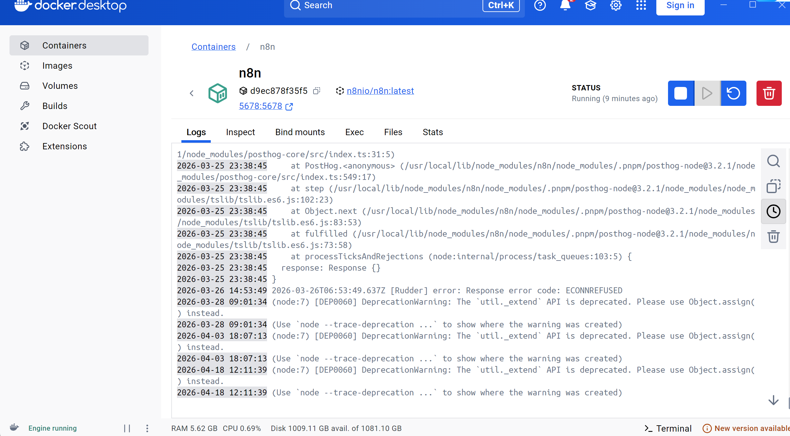  - 设计数据采集编排  **（1）启动N8n服务器**  Docker start n8n  **（2）触发器模块**  - RSS Read节点：订阅RSS源，定时拉取新闻  - Cron节点：定时调度工作流  - Webhook节点：支持外部事件触发  **（3）数据采集模块**  - HTTP Request节点：请求目标URL获取内容  - Scrape节点：提取网页关键信息  - FireCrawl API集成：处理动态内容与反爬  **（4）数据处理模块**  - Filter节点：按规则过滤（关键词、日期、来源）  - AI Agent节点：使用LLM进行实体提取、字段对齐  - Code节点：自定义JavaScript数据处理  **（5）数据聚合模块**  - Aggregate节点：合并多条数据为统一格式  - Item Lists节点：列表操作与转换  **（6）数据输出模块**  - 文件写入节点：保存为data.json  - 数据库节点：可选写入MySQL/PostgreSQL  - 通知节点：采集完成发送邮件  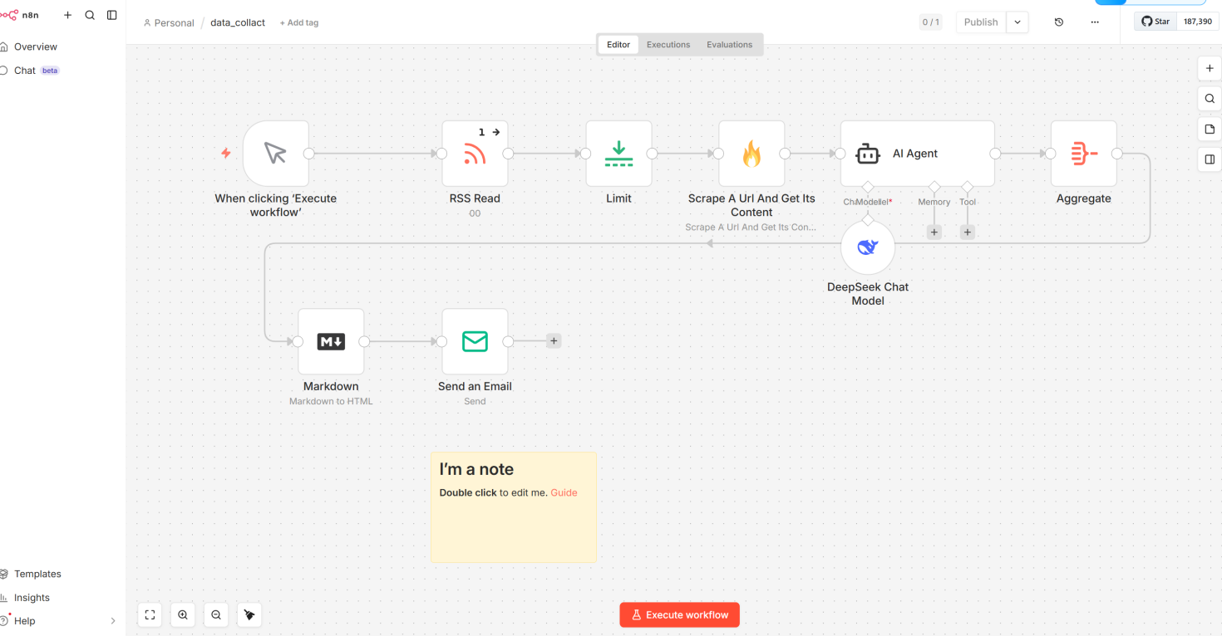
工时预估 | 1 人日
产出物 | - json文件：创建的工作流文件（workflow.json）  - json文件：采集数据文件（data.json)  - 运行效果图片：运行流程图.jpg
验收标准 | 1.构建创建N8N工作流，设置Scrape URL、AI Agent节点、Aggregate数据编排  2.采集数据保存到data.json文件中，格式规范、字段完整
备注

